PROYECTO: ESTRUCTURA CASA DE UN SOLO PISO PARA GRADO SÉPTIMO.
ZAPATA : Es una pieza que esta en el terrerno que soppora la carga del pilar y lo transmite al terreno.
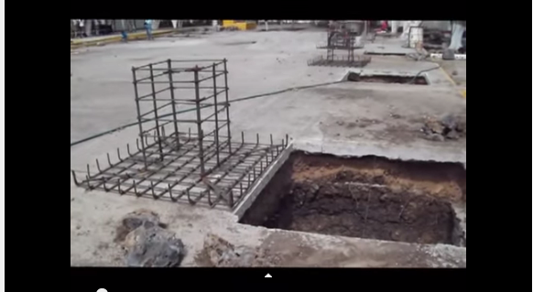
Zapata
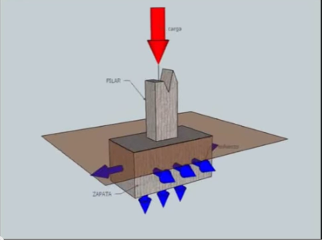
Carga
Zapata
Esfuerzo
Pilar

PILAR: Es un elemento vertical que soporta la carga de las vigas y transmite el esfuerzo a la zapata. Si la sección es circular se llama columna esta normalmente sometido a compresión.

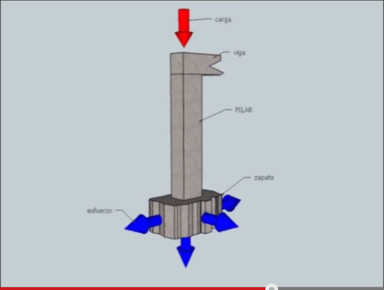
Esfuerzo
Viga
Carga
Pilar
Zapata
VIGA: Es un elemento horizontal normalmente sometido a flexión, soporta la carga del techo y pisos superiores y transmite el esfuerzo a los pilares.
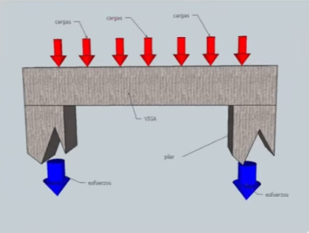
Esfuerzo
Pilar
Esfuerzo
Viga
Cargas

Estructura termina
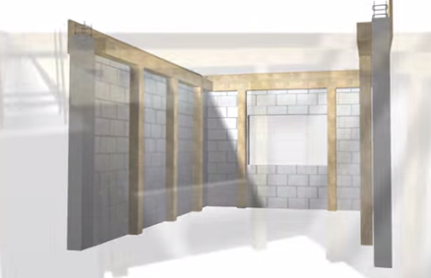

Modelo casa final vista desde arriba.
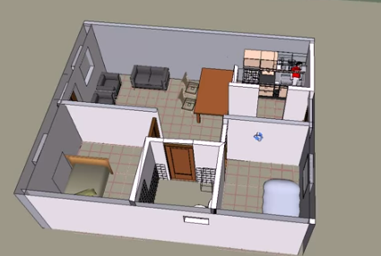

Frente casa modelo.

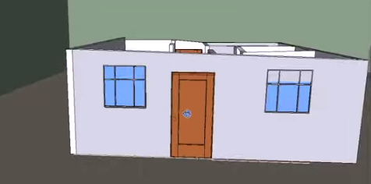

20 cmts
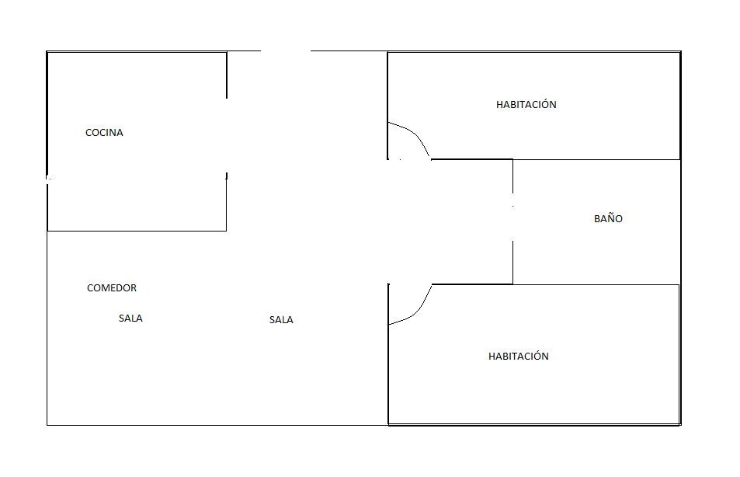
30 cmts

Medidas
Sala17 cmts de largo por 12 de ancho; cocina de 8 X 8 cmts, las demás dependencias las distribuyen de acuerdo al total recuerda que el tamaño es de 20 cmts de ancho por 30 cmts de largo. Ojo si hay dudas las aclaramos en clase.

sala

